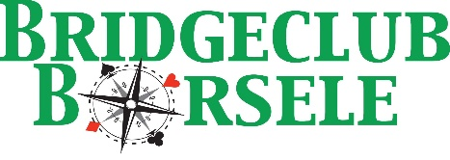
Bridgeclub Borsele
organiseert de 22e Braderie Drive
Plaats De Stenge
Stengeplein 1
4451CZ Heinkenszand
Datum Zaterdag 12 juli 2025
Opening 9.45 uur, door de voorzitter.
Aanvang 10.00 uur. Er worden 32 spellen gespeeld verdeeld over 2 zittingen van elk 16 spellen.
Lunchpauze Van 12.00 tot 14.00 uur. Er is er gelegenheid om de langste braderie van Zeeland te bezoeken.
Inschrijving Tot uiterlijk 10 juli 2025 (of zodra het max. aantal van 64 paren is bereikt).
Kosten € 35,00 per paar incl. kopje koffie met wat lekkers en een hapje.
Meesterpunten Voor de hoogst eindigende paren volgens schaal NBB. Gelieve hiervoor uw lidmaatschapsnummer op te geven.
Uitslag Ongeveer 16.30 uur
Prijzen Fraaie prijzentafel

Inschrijving:
Mevr./dhr.: ………………………………………………………NBB nr:………………………..
Adres: …………………………………………………………………………………………………….
Postcode + Woonplaats:
Telefoon:
E-mailadres:
Partner mevr./dhr.: NBB nr:²
E-mailadres: …………………………………………………………………………………………….

wensen deel te nemen aan de Braderiedrive op 12 juli 2025.
Bovenstaande gegevens s.v.p. retourneren aan:
Bridgeclub Borsele
Noordlandseweg 12
4451 RM Heinkenszand
Of per mail: info@marijkerijk.nl

Voor algemene info: Marijke Rijk 06-50842197
Het inschrijfgeld van € 35,00 per paar maak ik vandaag nog over op bank NL19RABO0314924957 t.n.v. Bridgeclub Borsele

¹ Uw inschrijving is definitief na ontvangst van het inschrijfgeld

Alleen invullen indien van toepassing. Ook niet-leden van de NBB zijn van harte welkom

